パソコン小話（２８９）
2019/12/20

エクスプローラーの使い方 7：リボンの有効活用

Windows１０のエクスプローラーに付いては、小話３９，５２で説明していますが、整理して紹介します。
パソコン操作は、結果は同じでも操作の過程は、幾通りもあります。小話では、その一例を紹介している事をご承知下さい。使い慣れた方法で操作いただいてかまいません。

１．昔のエクスプローラー（マイコンピューター）と違い、直感的に操作できるリボンが整備されています。

２．マウスの右クリックは、この場で操作できる項目が一覧で表示され、便利ですが、全てを網羅していません。
よって、画面上部のリボンを使うようにすると、絵も大きく見やすくなります。

よく使うリボン
コピー、貼り付け、切り取り、削除、名前の変更、新しいフォルダー
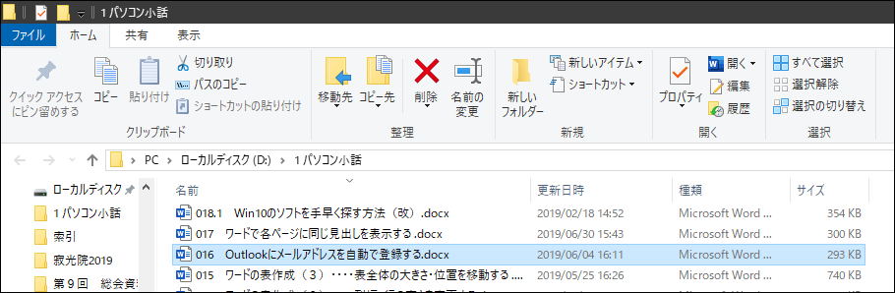
全て選択、も便利かも。

これらは、右クリックやダブルクリックでも十分出来ますが、マウス操作が楽
な上記のリボンの活用も慣れると便利です。

ワード、エクセルなどリボンが整備されているソフトは、積極的に使ってみましょう。Outlookメールは、リボンの方が使いやすいので、皆さん使って見えると思います。
以上

